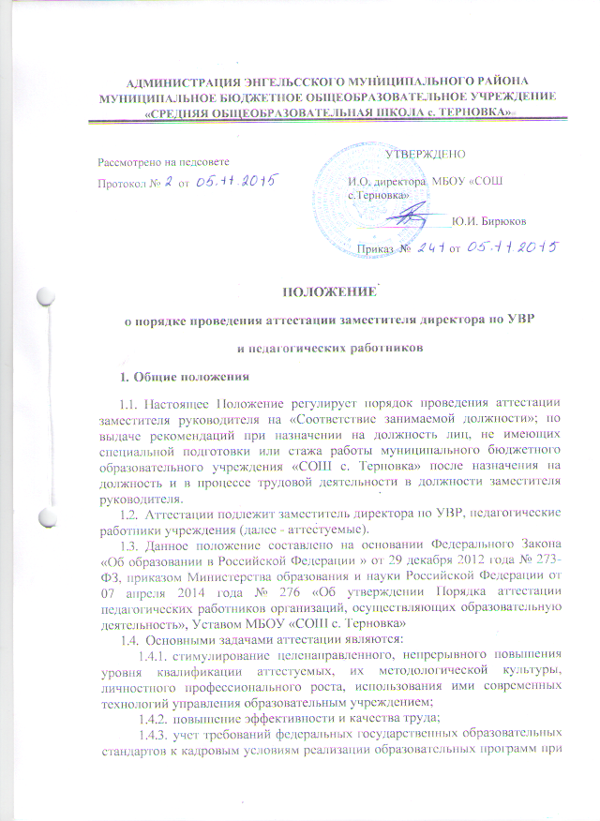 1.4.4. формировании кадрового состава образовательных учреждений;
определение направлений повышения квалификации заместителя директора по УВР;
1.4.5. выдача рекомендаций при назначении на должность лиц, не имеющих специальной подготовки или стажа работы;
1.4.6. основными принципами аттестации являются коллегиальность, гласность, открытость, обеспечивающие объективное отношение к руководителям учреждения, педагогическим работникам, недопустимость дискриминации при проведении аттестации.
2. Проведение аттестации в целях подтверждения соответствия занимаемой должности заместителя директора по УВР, педагогического работника МБОУ «СОШ с. Терновка»
2.1. Аттестация с целью подтверждения соответствия заместителя директора по УВР, педагогического работника занимаемой должности проводится один раз в 5 лет.
2.2. График проведения аттестации доводится до сведения аттестуемых не менее чем за один месяц до начала аттестации. Продолжительность аттестации для каждого аттестуемого с начала ее проведения и до принятия решения аттестационной комиссией не должна превышать двух месяцев.
  - Результаты аттестации с целью подтверждения соответствия заместителя директора по УВР занимаемой им должности сохраняются до истечения срока действия в случаях возобновления работы в должности заместителя руководителя после перерыва в работе.
  - Основанием для проведения аттестации является заявление заместителя директора по УВР, педагогического работника в аттестационную комиссию и представление руководителя на заместителя директора по УВР. По желанию аттестуемого могут быть представлены дополнительные материалы.
  - Заявление заместителя директора по УВР, педагогического работника для проведения аттестации подается не менее, чем за 1 месяц до окончания срока действия аттестации. Заявление подается секретарю аттестационной комиссии.
  - Информация о дате, месте и времени проведения аттестации под роспись доводится аттестационной комиссией до сведения аттестуемого не позднее чем за месяц до ее начала.
  - Аттестация заместителя директора по УВР проводится в форме собеседования.
  - Аттестация педагогического работника проходит в форме собеседования и представления результатов профессиональной деятельности в форме открытого урока.
  - Аттестуемый имеет право лично присутствовать при его аттестации на заседании аттестационной комиссии. При неявке аттестуемого на заседание аттестационной комиссии без уважительной причины аттестационная комиссия вправе провести аттестацию в его отсутствие.
  - Профессиональная деятельность заместителя директора по УВР, педагогического работника оценивается на основе определения его соответствия установленным квалификационным требованиям по должности, участия аттестуемого в решении поставленных перед соответствующим учреждением, задач, сложности выполняемой им работы, ее эффективности и результативности.
  - По результатам аттестации заместителя директора по УВР, педагогического работника с целью подтверждения соответствия занимаемой должности, аттестационная комиссия принимает одно из следующих решений:
- соответствует занимаемой должности заместителя директора по УВР
- не соответствует занимаемой должности заместителя директора по УВР.

2.12. Результаты аттестации заместителя директора по УВР. Педагогического работника сообщаются ему после подведения итогов голосования аттестационной комиссии. Результаты аттестации заносятся в протокол. Работодатель знакомит работника с выпиской из протокола под роспись в течение 3-х рабочих дней после её составления. Выписка из протокола хранится в личном деле педагогического работника.
2.13. Споры по вопросам аттестации заместителя директора по УВР рассматриваются в порядке, установленном законодательством Российской Федерации.
3. Аттестации не подлежат:
а) Педагогические работники, имеющие квалификационные категории;
б) проработавшие в занимаемой должности менее двух лет в организации, в которой проводится аттестация;
в) беременные женщины;
г) женщины, находящиеся в отпуске по беременности и родам;
д) лица, находящиеся в отпуске по уходу за ребёнком по достижении им возраста до трёх лет ;
е) отсутствовавшие на рабочем месте более четырёх месяцев подряд в связи с заболеванием.
Аттестация указанных работников под пунктами «г» и «д» возможна не ранее чем через два года после их выхода из указанных отпусков.
Аттестация указанных работников под пунктами «е» возможна не ранее чем через год после их выхода из указанных отпусков.

